Администрация Городского округа Подольск
Комитет по образованию
МОУ «Гимназия № 4»

Консультация для родителей:
«Игра и игрушка - это серьёзно»
дошкольное отделение 3

Подготовила: Дмитриева Анастасия Сергеевна,
воспитатель МОУ «Гимназия № 4»
Московская область, Г.о. Подольск

2025 г.
Консультация для родителей "Игра и игрушка - это серьезно"
Игра детей неотделима от игрушек. Самостоятельная игра детей зависит от того, как взрослые организуют подбор игрушек и их расположение, т. е. предметно игровую среду.
Игрушка – это специально предназначенный предмет детских игр, она помогает ребенку осуществить свой замысел, приближает ребенка к действительности. Чтобы вообразить себя мамой, ребенку нужна кукла, врачом халат и атрибуты для игры, шоферу минимум как руль. Игрушка должна быть такой, чтобы ребенок мог с ней активно действовать, выразительно разыгрывать сою роль.
Правильно подобранная игрушка – серьезное дело.
Причины или проблемы: какими игрушками играют наши дети, как играют друг с другом……Почему дети не могут организовать себя на игру: часто дети бегают или просто ходят по группе, не зная, чем занять себя, мешая другим. Мы еще раз хотим подчеркнуть авторитет родителей. Как бы ребенок хорошо не относился к воспитателю, авторитет - мама и папа.
Попробуем ответить на вопросы…
Вопрос: Сталкивались ли вы с тем, что подчас у ребенка имеются разные игрушки, но он с ними не играет с ними?
1. Сами по себе игрушки ничего не будут для ребенка значить, если он не знает, как и во что с ними играть. (садит космонавта на зебру) Игрушку надо обыграть вместе с ребенком, особенно если у него недостаточно опыта по поводу данной игрушки.
2. Подбор игрушек зависит от возраста детей и особенностей игры. На этикетках пишут возраст детей, для которого предназначена игрушка и второй смысл - это безопасность вашего ребенка, если он будет играть с данной игрушкой. (детям до 3-х лет – берут в рот).
Маленьким детям яркие, звучащие игрушки. Крупные по размеру, похожие на настоящие. Здесь игрушка – это друг ребенка. Детям 4-5 лет (наш возраст
детей) особое значение приобретают предметы дополняющие игру
(шапочки, сумочки, халатик, бинокль, руль и т. д.) . Развитие игры идет не от игрушки, а от мысли ребенка. Часто дети пользуются предметами – заместителями.
3. Детям необходимы игрушки, сделанные своими руками из природного и бытового материала. Дети любят играть камушками, листьями, тряпочками, куски железа и т. д. (пример с бусами: готовые это красиво, а самодельные – это забота о другом. Развитие мелкой моторики, творчества, трудолюбия, усидчивости и радость от результата)
Вопрос: На что вы опираетесь в подборе игрушек?
Часто мы взрослые покупаем игрушки по своему усмотрению.
Ориентируемся на цену, новизну, яркость. Если ребенку дарить часто и много игрушек, то его ничего не будет радовать, он с легкостью будет ломать и выбрасывать игрушки, зная, что ему купят новую. Если все игрушки однообразные, то это приведет к однородности сюжетов игры.
Вопрос: Каково ваше отношение к игрушкам – монстрам?
Игрушки-монстры могут научить ребенка жестокости и безразличному отношению к страданиям. Обилие страшных, пугающих, порой даже взрослых игрушек на прилавках наших магазинов сегодня стало для нас уже привычным. В моде всевозможные монстры, роботы, шумные и высокотехнологичные электронные игрушки. Покупая одну из них, родители часто не задумываются о том, какое влияние она может оказать на их малыша, и может ли игрушка, которая выглядит устрашающе, быть полезна для ребенка.
Страшные игрушки существовали во все времена. Однако, если обычные, нестрашные игрушки служат для присвоения и выражения позитивного опыта малыша, то пугающие, отталкивающие игрушки нужны для обыгрывания негативных эмоций и событий из жизни ребенка. Отражая в таких игрушках собственную агрессию и страх, дети учатся их распознавать
и контролировать. Еще одна важная функция страшных игрушек - нравственное воспитание малыша. Ребенку легче различать добро и зло, имея перед собой соответствующие яркие примеры из сказок. Совсем иначе обстоит дело с многочисленной и разнообразной категорией современных страшных игрушек. К ней относятся всевозможные монстры, роботы, киборги, устрашающего вида животные и насекомые. Обилие деталей, всевозможные технические навороты, делают образ игрушки привлекательным, но слишком сложным для понимания малыша.
Часто совершенно не ясно, что это за существо - человек, животное или вообще машина. Если для взрослого человека слова мутант и биоробот несут какую-то смысловую нагрузку, то маленькому ребенку, у которого только складывается представление о мире, они ничего объяснить не могут.
Что касается внутреннего, содержательного аспекта таких игрушек, то он полон противоречий. Большая часть подобных персонажей (Человек-паук, Шрек, Бэтмен, черепашки-ниндзя и прочие, несмотря на свою устрашающую внешность, относятся к добрым и хорошим. При этом основным их занятием (и это наглядно отражено в их внешнем облике) являются драки и борьба с очень похожими на них, но якобы злыми героями.
Такая неочевидная связь внешнего и внутреннего доступна пониманию взрослого, уже сложившегося человека, но не маленького ребенка.
Главная опасность таких страшных игрушек заключается в том, что они стирают грань между хорошим и плохим, добрым и злым. Малыш, представления которого о добре и зле только складываются, нуждается в их четком разделении и простой символизации в игрушке, страшные игрушки могут быть очень разными.
Но могут ли они быть полезными, нужны ли они ребенку - ответ на этот вопрос зависит от возраста вашего ребенка.
Конечно, полностью избежать присутствия игрушечных монстров в жизни малыша невозможно, но важно, чтобы эти страшные игрушки не преобладали в детской комнате. Важно, чтобы игра ребенка не превратилась в сплошную борьбу, сражение, убийство и чтобы злым и страшным героям противостояли хорошие и добрые.

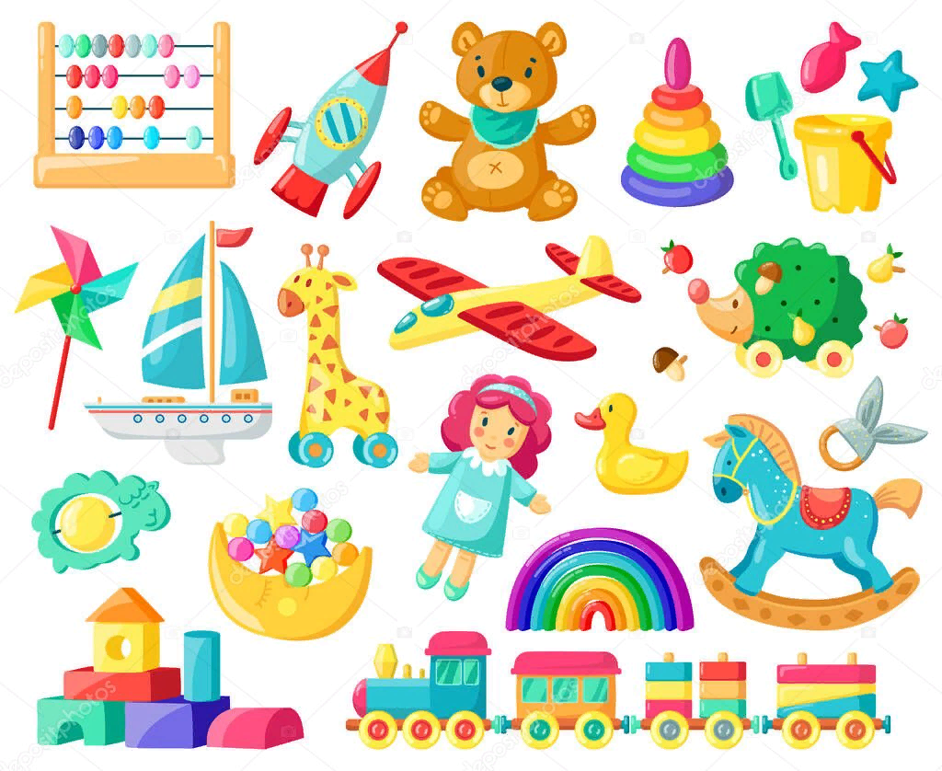

Спасибо за внимание!

